CHAPITRE III
-
Synchronisation des Threads
Version : V1.R2

sommaire
1. Principes des Threads 5
2. Gestion multi-threads des servlets 7
2.1. Présentation 7
2.2. Problématique 8
3. Synchronisation des servlets 9
3.1. Les variables locales 9
3.2. Le mot-clé "synchronized" 10
3.2.1. Principes 10
3.2.2. Synchroniser une méthode 11
3.2.3. Synchroniser un bloc d’instructions 12
3.3. L'interface SingleThreadModel 13

Principes des Threads
- La possibilité d'avoir l'exécution concurrente de plusieurs processus.
- La notion de threads légers qui communiquent entre eux sans intermédiaire (le système d'exploitation) et partagent le même espace.
- Le partage de l'espace implique donc le partage des données c’est à dire l'objet receveur en cours d'exécution.
- Illusion de concurrence qui est une « séquentialité » segmentée.

Le principe multi-threading de Java permet donc l’utilisation d’un même objet dans des contextes d’exécution concurrents. De ce fait, se pose le problème de protection des données manipulées afin d’être toujours dans un contexte consistant.

- Chaque thread dispose d'une pile d'exécution propre. C'est dans la pile d'exécution que sont représentés les variables locales et les paramètres des méthodes.
- Chaque thread dispose d'un compteur ordinal propre.
- Chaque thread travaille sur l'espace global des données, ici l'objet receveur en cours d'exécution.
- Chaque thread est un processus (pile d'exécution et compteur ordinal privés) d'exécution indépendant des autres.

Gestion multi-threads des servlets

Présentation
L'intérêt majeur des servlets est leur gestion multi-threads qui en garantit une performance optimale à l'exécution.
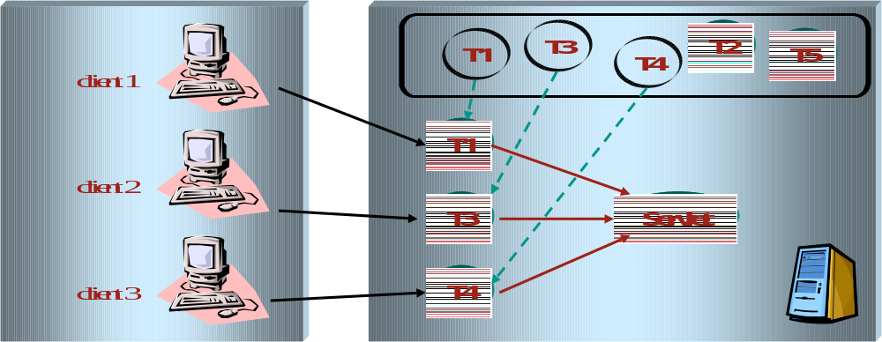
L'utilisation d'un servlet, associe un thread sur l'objet qui n'existe qu'en un seul exemplaire.

Problématique
Le fait que l'objet servlet soit partagé pose des problèmes de consistance. Imaginons, la gestion de compte accessible par un servlet.
Deux accès simultanés peuvent introduire des erreurs. Partons d'un solde de 1200 en effectuant des retraits de 500. Le premier teste le solde, il va effectuer le débit, mais est suspendu par un deuxième thread. Les 2 peuvent alors réaliser le débit !

public class ServletCompte extends HttpServlet {
double solde; // variable d'état associée à la servlet
public void service(HttpServletRequest req, HttpServletResponse rep)
rep.getContentType("txt/html");
PrintWriter out = rep.getWriter();
if (solde >= 1000) {
// traitement de débit par exemple
out.println("Débit autorisé et effectué !");
}
else {
out.println("Débit non autorisé !");
}
out.close();
} // fin de la méthode service
} // fin de la classe

Pour éviter les problèmes de partage incontrôlés décrits précédemment, il convient de mettre en place une architecture type "sûre" des threads, nommée ThreadSafe.

Synchronisation des servlets
Pour résoudre les problèmes du multi-threading des servlets, il existe 3 possibilités :
- Utilisation uniquement de variables de travail.
- Utilisation de l'outil de synchronisation standard de java avec le mot-clé "synchronized".
- Utilisation de l'interface "SingleThreadModel"

Les variables locales
Utilisation uniquement de variables de travail.
C'est la mise en œuvre de la programmation sans variable globale, appelée aussi programmation par continuation. Toutes les informations transitent par la pile d'exécution.
Dans l'exemple précédent, la variable "solde" est considérée dans notre problématique comme "globale". En effet, c'est une variable d'instance, et puisque l'instance est partagée, alors sa variable d'état (i.e. la variable d'instance "solde") l'est aussi.
Il faut alors représenter cette information par une variable locale dans la méthode "service" ou l'une des méthodes "doX" qui sera utilisée.

Le mot-clé "synchronized"

Principes
L'instruction synchronized réserve un objet pour la durée de l'instruction correspondante. L'objet est ensuite libéré.
Un thread qui accède à un objet réservé (utilisé par un autre thread par synchronized) est bloqué (mis en attente).
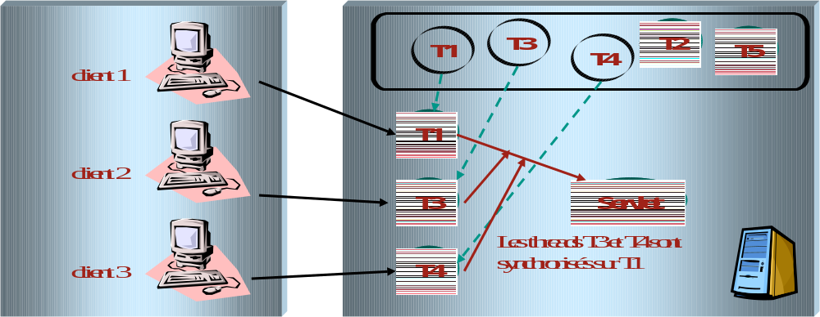
Lorsque l'objet est libéré, le thread bloqué est réactivé.

Un objet (instance d'une classe) qui active une méthode synchronisée possède un moniteur.
Une méthode synchronisée est une méthode dans laquelle on ne peut entrer que si le thread dans lequel la méthode est activée peut récupérer le moniteur de l'objet concerné (objet receveur de la méthode).
Un moniteur d'objet ne pouvant appartenir qu'à un et un seul thread à la fois, il y a synchronisation dans l'exécution des threads.
Il existe deux modes de synchronisation :
- Synchronisation d'une méthode.
- Synchronisation d'un bloc.

Synchroniser une méthode
Dans ce cas, c'est à l'objet receveur de la méthode que sera associé le moniteur. L'exclusion a lieu sur l'objet receveur.
Syntaxe :
synchronized int nomDeMethode () { < code synchronisé > }
Exemple :
public class ServletCompte extends HttpServlet {
double solde; // variable d'état associée au servlet
public synchronized void service(HttpServletRequest req,
HttpServletResponse rep) {
rep.setContentType("text/html");
PrintWriter out = rep.getWriter();
if (solde >= 1000) {
// traitement de débit par exemple
out.println("Débit autorisé et effectué !");
}
else {
out.println("Débit non autorisé !");
}
out.close();
} // fin de la méthode service
} // fin de la classe

Synchroniser une méthode entière (surtout la méthode "service" dans le cas des servlets) peut poser des soucis de performance, car parfois, il n'est pas nécessaire de synchroniser toute la méthode, mais seulement une partie.

Synchroniser un bloc d’instructions
Pour des questions de performances, il convient alors de synchroniser précisément un bloc d'exécution Java. L'exclusion a lieu sur l'objet spécifié.
Dans ce cas, l'objet sur lequel s'opère l'exclusion peut être différent de l'objet receveur. Il est indiqué en argument.
Il peut aussi être l'objet receveur et permet alors une réduction des zones de synchronisation.
Syntaxe :
synchronized (objetVérouillé) { < code synchronisé > }
Exemple :
public class ServletCompte extends HttpServlet {
double solde; // variable d'état associée au servlet
public void service(HttpServletRequest req,
HttpServletResponse rep) {
rep.setContentType("text/html");
PrintWriter out = rep.getWriter();
synchronized(this) {
if (solde >= 1000) {
// traitement de débit par exemple
out.println("Débit autorisé et effectué !");
}
else {
out.println("Débit non autorisé !");
}
} // fin du bloc synchronisé

// éventuellement plein d'autres choses
} // fin de la méthode service
} // fin de la classe

L'interface SingleThreadModel
La gestion la plus simple pour le programmeur consiste à utiliser l'interface "SingleThreadModel".
Il suffit d'indiquer que la classe représentant le servlet implémente cette interface, pour n'avoir à tout moment qu'un seul thread en cours sur l'objet Servlet.
En fait, il y a duplication des instances pour chaque requête client.
On retrouve ici le modèle des CGI. Il est donc à éviter autant que faire se peut, car les performances seront plus faibles, tant à la gestion des ressources, qu'à l’exécution (création et destruction des instances).
Exemple :
public class ServletCompte extends HttpServlet implements SingleThreadModel {
// définition de la classe
} // fin de la classe

